Нарисовать траекторию движения груза, раскрученного на нити, при отрыве нити в верхней точке  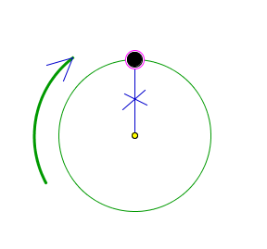 | Нарисовать траекторию движения груза, раскрученного на нити, при отрыве нити в верхней точке
Нарисовать траекторию движения груза, раскрученного на нити, при отрыве нити в верхней точке | Нарисовать траекторию движения груза, раскрученного на нити, при отрыве нити в верхней точке
Нарисовать траекторию движения груза, раскрученного на нити, при отрыве нити в верхней точке | Нарисовать траекторию движения груза, раскрученного на нити, при отрыве нити в верхней точке
Нарисовать траекторию движения груза, раскрученного на нити, при отрыве нити в верхней точке | Нарисовать траекторию движения груза, раскрученного на нити, при отрыве нити в верхней точке
Нарисовать траекторию движения груза, раскрученного на нити, при отрыве нити в верхней точке | Нарисовать траекторию движения груза, раскрученного на нити, при отрыве нити в верхней точке

